รายงานสรุปผล
กิจกรรมประเพณีวันสำคัญของชาติและศาสนา วันมาฆบูชา
วันที่ 14 กุมภาพันธ์ พ.ศ.2565
ณ บริเวณด้านหน้าอาคาร 80 ปี สมเด็จพระพุทธชินวงศ์

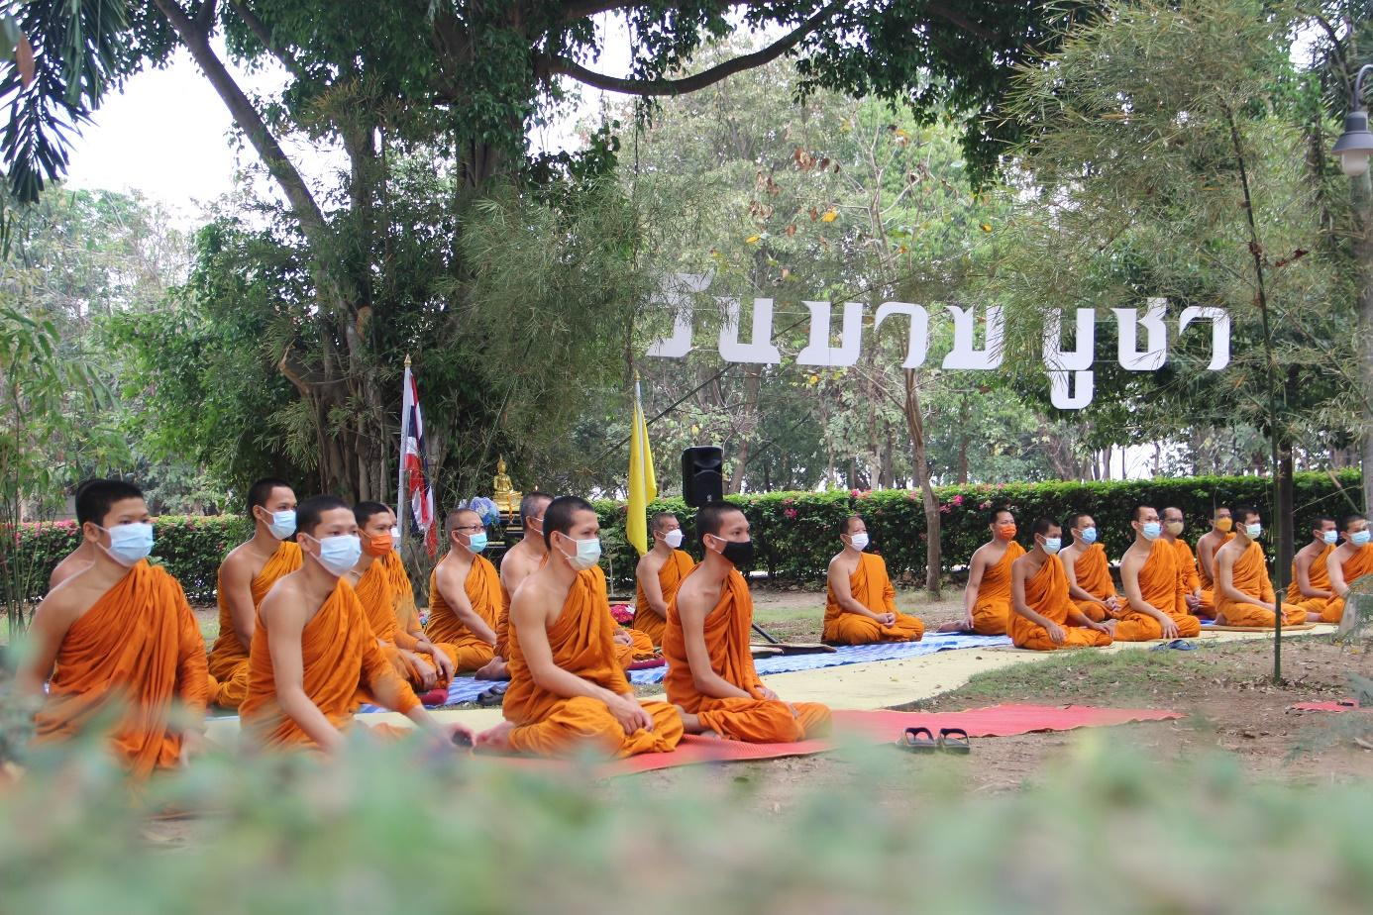

หน่วยงาน
มหาวิทยาลัยมหามกุฏราชวิทยาลัย
วิทยาเขตมหาวชิราลงกรณราชวิทยาลัย

คำนำ

รายงานสรุปกิจกรรมประเพณีวันสำคัญของชาติและศาสนา วันมาฆบูชา ประจำปี 2565 ฉบับนี้ จัดทำขึ้นเพื่อรวบรวมจัดเก็บ เอกสารการดำเนินกิจกรรม ผลสัมฤทธิ์ของกิจกรรม รายละเอียดการใช้จ่ายงบประมาณ และเอกสารที่เกี่ยวข้องต่างๆ เพื่อนำเสนอฝ่ายแผนและงบประมาณของมหาวิทยาลัยมหามกุฏราชวิทยาลัย วิทยาเขตมหาวชิราลงกรณราชวิทยาลัย และเป็นแบบอย่างในการจัดทำกิจกรรมในปีต่อๆไป โดยประเมินผลจากการจัดกิจกรรมในส่วนที่มีความบกพร่อง และในส่วนที่ต้องพัฒนาให้ดีขึ้น ในส่วนที่บกพร่องต้องมีการปรับปรุงแก้ไข และในส่วนที่ดีก็ต้องพัฒนาให้ดีมากขึ้น เพราะการจัดกิจกรรมแต่ละครั้งย่อมมีปัญหาและ อุปสรรค์นานับปการ มิได้ราบรื่นเสมอไป จะต้องอาศัยความร่วมมือ ร่วมแรง ร่วมใจกันทุกภาคส่วน ทั้งฝ่ายบริหาร ฝ่ายดำเนินการ ฝ่ายสนับสนุนต่างๆ เหล่านี้งานจึงจะดำเนินผ่านไปได้ด้วยดีและมีประสิทธิภาพ

เพราะฉะนั้น กิจกรรมประเพณีวันสำคัญของชาติและศาสนา วันมาฆบูชา ประจำปี 2565 จะสำเร็จลุล่วงลงได้ด้วยดี เพราะความร่วมมือร่วมแรงร่วมใจของผู้บริหาร คณาจารย์ เจ้าหน้าที่ นักศึกษา ตลอดจน ผู้เข้าร่วมกิจกรรม ที่ทำให้งานดำเนินไปด้วยความเรียบร้อย และมีผลสัมฤทธิ์ที่ดี โดยดูจากแบบประเมินกิจกรรมที่บ่งชี้ถึงความสำเร็จของกิจกรรม ผู้รับผิดชอบกิจกรรมต้องขอกราบขอบพระคุณผู้บริหาร และผู้ที่มีส่วนเกี่ยวข้องทุกภาคส่วน มา ณ โอกาสนี้ และหวังว่าในการดำเนินกิจกรรมครั้งต่อไปจักได้รับความร่วมมือและแรงสนับสนุนจากทุกฝ่ายเป็นอย่างดี

ศูนย์บริการวิชาการ
ผู้จัดทำ

สารบัญ

คำนำ | 2
สารบัญ | 3
ชื่อกิจกรรม | 4
สอดคล้องกับแผนกลยุทธ์มหาวิทยาลัย | 4
สอดคล้องกับการประกันคุณภาพ | 4
ลักษณะกิจกรรม | 4
ผู้รับผิดชอบกิจกรรม | 4
หลักการและเหตุผล | 5
วัตถุประสงค์ของกิจกรรม | 5
ขั้นตอนการดำเนินงาน และแผนการดำเนินกิจกรรม | 6
เป้าหมาย/ตัวชี้วัดความสำเร็จของกิจกรรม | 6
ผลการวิเคราะห์ข้อมูล | 7
สรุปผลการประเมินกิจกรรม | 9
ปัญหาและอุปสรรคต่อการดำเนินกิจกรรม | 9
ข้อเสนอแนะเพื่อการดำเนินกิจกรรมครั้งต่อไป | 9
ภาคผนวก | 10
ก. กำหนดการ
ข. รายชื่อผู้เข้าร่วมกิจกรรม
ค. เครื่องมือที่ใช้ในการเก็บข้อมูล
ง. รวมภาพกิจกรรม

รายงานสรุปผลกิจกรรม
วันที่ 14 กุมภาพันธ์ พ.ศ. 2565

ผู้รับผิดชอบกิจกรรม นางสาวอุไร เรืองดาว

1. ชื่อกิจกรรมประเพณีวันสำคัญของชาติและศาสนา วันมาฆบูชา ประจำปี 2565

2. สอดคล้องกับแผนกลยุทธ์มหาวิทยาลัย
กลยุทธ์ที่ 4 การอนุรักษ์ ฟื้นฟูปกป้องศิลปะและวัฒนธรรมของไทยให้ยั่งยืนและเผยแพร่

สู่นานาชาติ

เป้าประสงค์ที่ 4.1 การอนุรักษ์ฟื้นฟูปกป้อง และเผยแพร่ศิลปวัฒนธรรมและขนบธรรมเนียมประเพณีของไทย

มาตรการที่ 1 ประชาชนได้รับความรู้ความเข้าใจ มีความตระหนัก ร่วมอนุรักษ์และทำนุบำรุงศิลปวัฒนธรรมไทย (18)

2 การปฏิรูปการเรียนรู้และยกระดับคุณภาพการศึกษา ปลูกฝังคุณธรรมจริยธรรมและจิตสำนึกความเป็นไทย (4)

3. สอดคล้องกับการประกันคุณภาพ
องค์ประกอบที่ 4 การทำนุบำรุงศิลปวัฒนธรรม

ตัวบ่งชี้ที่ 4.1 ระบบและกลไกการทำนุบำรุงศิลปะและวัฒนธรรม

(ง) ตัวบ่งชี้ สมศ.ที่ 10 การส่งเสริมและสนับสนุนด้านศิลปะและวัฒนธรรม

4. ลักษณะกิจกรรม
กิจกรรมต่อเนื่องจากปีที่แล้ว

กิจกรรมใหม่

กิจกรรมเดิม
/

5. ผู้รับผิดชอบกิจกรรม
ชื่อผู้รับผิดชอบกิจกรรม/หัวหน้ากิจกรรม นางสาวอุไร เรืองดาว
มหาวิทยาลัยมหามกุฏราชวิทยาลัย วิทยาเขตมหาวชิราลงกรณราชวิทยาลัย เบอร์มือถือ 0-3574-5038

6. ร่วมมือกับหน่วยงานอื่น (ถ้ามี)
ไม่มี

7. หลักการและเหตุผลของกิจกรรม
วันมาฆบูชาเป็นวันสำคัญของพระพุทธศาสนา เพื่อน้อมระลึกถึงองค์สมเด็จพระสัมมาสัมพุทธเจ้าที่ทรงแสดงโอวาทปาฏิโมกข์แก่พระสงค์เป็นครั้งแรกหลังจากที่ทรงตรัสรู้มาแล้วเป็นเวลา 9 เดือน ซึ่งเป็นวันสำคัญทางพระพุทธศาสนา พุทธศาสนิกชนควรจัดกิจกรรมสำคัญที่ต้องปฏิบัติและอนุรักษ์ไว้ก็คือ การทำบุญตักบาตร การปฏิบัติธรรม การฟังพระธรรมเทศนา การเวียนเทียน การประดับธงชาติ ธงธรรมจักรตามอาคาร บ้านเรือนสถานที่ราชการ การปลูกต้นไม้และกานรจัดนิทรรศการเพื่อให้ความรู้กับประชาชนทั่วไป เพื่อเป็นการอนุรักษ์ส่งเสริมพระพุทธศาสนาให้เจริญรุ่งเรืองยิ่งๆขึ้นไป
มหาวิทยาลัยมหามกุฏราชวิทยาลัย จึงได้จัดกิจกรรมประเพณีวันสำคัญของชาติและศาสนา วันมาฆบูชาขึ้น เพื่อเป็นการเผยแผ่พระพุทธศาสนาให้แก่เยาวชนและประชาชนทั่วไป

8. วัตถุประสงค์ของกิจกรรม
1. เพื่อให้คณาจารย์ เจ้าหน้าที่ นักศึกษา และประชาชน ได้ทราบถึงความสำคัญของวันมาฆบูชา
2. เพื่อให้คณาจารย์ เจ้าหน้าที่ นักศึกษา และประชาชน ได้ทำบุญและบำเพ็ญประโยชน์เนื่องในวันมาฆบูชา
3. เพื่อมุ่งเน้นให้คณาจารย์ เจ้าหน้าที่ นักศึกษา และประชาชน ได้สืบสานประเพณีวันสำคัญของชาติและศาสนา วันมาฆบูชา สืบไป
9. ระยะเวลาดำเนินงาน วันที่ 14 กุมภาพันธ์ พ.ศ.2565

10. สถานที่ บริเวณด้านหน้าอาคาร 80 ปี สมเด็จพระพุทธชินวงศ์

11. ผู้เข้าร่วมกิจกรรม (กลุ่มเป้าหมาย)
1. อาจารย์ เจ้าหน้าที่ มมร.วิทยาเขตมหาวชิราลงกรณราชวิทยาลัย จำนวน 10 รูป/ คน
2. นักศึกษา มมร.วิทยาเขตมหาวชิราลงกรณราชวิทยาลัย จำนวน 25 รูป/ คน
3. ประชาชนทั่วไป จำนวน 5 คน

12. วิทยากร
ไม่มี

13. อัตราการเก็บลงทะเบียน (ไม่มี) ………………………………………………………………………………………………………………………………….

14. แหล่งงบประมาณ
14.1 รายรับ แหล่งทุนภายในเงินงบประมาณแผ่นดิน จำนวนเงินที่ได้จัดสรรค - บาท

เงินรายได้ จำนวนเงินที่ได้จัดสรรค บาท

แหล่งทุนภายนอก จาก ...............

14.2 รายจ่าย
- งบดำเนินงาน จำนวน 0 บาท
- ค่าตอบแทน จำนวน 0 บาท
- ค่าใช้สอย จำนวน 0 บาท
- ค่าวัสดุ จำนวน 0 บาท
- งบลงทุน จำนวน 0 บาท
- รวมทั้งสิ้น จำนวน 0 บาท
- คงเหลือ จำนวน 0 บาท

15. ขั้นตอนการดำเนินงาน และแผนการดำเนินกิจกรรม
วงจรคุณภาพ  (Plan-Do-Check-Act) | รายละเอียด  (ทำอะไร/ทำอย่างไร/ปฏิบัติด้วยวิธีการใด/ใครรับผิดชอบ/ระยะเวลาเริ่มและสิ้นสุดโครงการ)
ขั้นเตรียมการ/ขั้นวางแผน  (plan) | เดือนมกราคม 2565  - ปรึกษาหารือการจัดกิจกรรมประเพณีวันสำคัญของชาติและศาสนา วันมาฆบูชา
ขั้นดำเนินงาน  (Do) | เดือนกุมภาพันธ์ 2565  -ประชุมคณะกรรมการศูนย์บริการวิชาการวางแผนและเตรียมความพร้อมในการดำเนินงาน  - ลำดับขั้นตอนในพิธีเปิด – ปิด กิจกรรม  - เตรียมความพร้อมส่วนงานต่างๆ  - ดำเนินรายการตามลำดับพิธีการ
ขั้นสรุปและประเมินผลการดำเนินงาน  (Check) | เดือนกุมภาพันธ์ – มีนาคม 2565  - สรุปรวมรวมเอกสารกิจกรรมที่เกี่ยวข้อง จัดทำรายงานสรุปผลกิจกรรม  - สรุปแปลผลแบบประเมินผลกิจกรรม  - รวบรวมประมวลภาพกิจกรรม
ขั้นการปรับปรุงการปฏิบัติงาน
(Act)

16. เป้าหมาย/ตัวชี้วัดความสำเร็จของกิจกรรม
เชิงปริมาณ จำนวนกลุ่มเป้าหมายที่เข้าร่วมกิจกรรม จำนวน 46 รูป/คน

เชิงคุณภาพ บุคลากร เจ้าหน้าที่ นักศึกษา และประชาชน ได้ทราบถึงความสำคัญ ตลอดจนทำบุญ บำเพ็ญประโยชน์ สืบสานประเพณีวันสำคัญของชาติและศาสนา วันมาฆบูชา

17. เครื่องมือที่ใช้ในการเก็บข้อมูล(เช่น แบบทดสอบ......./แบบสังเกต.........../แบบสอบถาม............ ฯลฯ)
17.1 แบบประเมินความพึงพอใจในการเข้าร่วมกิจกรรม
17.2 กล้องบันทึกภาพกิจกรรม

18. วิธีการเก็บรวบรวมข้อมูล(เช่น ด้วยการเข้าไป...สัมภาษณ์/การสอบถาม/การสังเกต/การทดลอง ฯลฯ)
18.1 แจกแบบสอบถามความพึงพอใจ/QR code
18.2 รวบรวมข้อมูลวิเคราะห์แปลผล
18.3 บันทึกภาพกิจกรรม

19. การวิเคราะห์ข้อมูล (เช่น ข้อมูลทั่วไป วิเคราะห์ผลด้วยการหาค่า ค่าความถี่ และค่าร้อยละ/ข้อมูลการดำเนินงานตามกิจกรรม วิเคราะห์หาค่าเฉลี่ย.../สรุปข้อเสนอแนะ โดยใช้ความถี่ หรือการวิเคราะห์เนื้อหา)
19.1 นำข้อมูลแต่ละผลผลิตมาวิเคราะห์แปลผลด้วยโปรแกรมสำเร็จรูปตามแต่ละผลิตและในภาพรวมของกิจกรรม
19.2 สรุปประเมินผลกิจกรรม

20. การแปลผลข้อมูล(แปลผลจากค่าเฉลี่ย(Mean) และส่วนเบี่ยงเบนมาตรฐาน (Standard Deviation))

ค่าเฉลี่ย (Mean) | ความหมาย | ระดับ
0.00 – 1.50 | การดำเนินงานต้องปรับปรุงเร่งด่วน/ไม่มี | น้อยที่สุด
1.51 – 2.50 | การดำเนินงานต้องปรับปรุง/น้อย/เหมาะสมน้อย | น้อย
2.51 – 3.50 | การดำเนินงานระดับพอใช้/ปานกลาง/เหมาะสมปานกลาง | ปานกลาง
3.51 – 4.50 | การดำเนินงานระดับดี/มาก/เหมาะสมมาก | มาก
4.51 – 5.00 | การดำเนินงานระดับดีมาก/มากที่สุด/เหมาะสมมากที่สุด | มากที่สุด

21. ผลการวิเคราะห์ข้อมูล
การวิเคราะห์ข้อมูลทั่วไปใช้การหาค่าความถี่และร้อยละ สรุปได้ดังนี้ คือ

ตอนที่ 1 ข้อมูลทั่วไปของผู้ตอบแบบสอบถาม
แสดงจำนวนและร้อยละของผู้ตอบแบบสอบถาม จำแนกตาม สถานภาพ เพศ และอายุ
  - สถานภาพ (n = 39)
ตารางที่ 1 แสดงจำนวนและร้อยละของผู้ตอบแบบสอบถาม จำแนกตามสถานภาพ
สถานภาพ | จำนวน (คน) | ร้อยละ
- นักศึกษา | 18 | 46.15
- ครู/อาจารย์ | 8 | 20.51
- เจ้าหน้าที่ | 9 | 23.08
- ประชาชน | 4 | 10.26
รวม | 39 | 100.00
จากตารางที่ 1 พบว่า ผู้ตอบแบบถามส่วนใหญ่มีสถานภาพ นักศึกษา จำนวน 18 รูป/คน คิดเป็นร้อยละ 46.15 รองลงมาคือ เจ้าหน้าที่ จำนวน 9 คน คิดเป็นร้อยละ 23.08 ตามลำดับ

  - เพศ (n = 39)
ตารางที่ 2 แสดงจำนวนและร้อยละของผู้ตอบแบบสอบถาม จำแนกตามเพศ
เพศ | จำนวน (รูป/คน) | ร้อยละ
- พระภิกษุ-สามเณร | 11 | 28.21
- ชาย | 18 | 46.15
- หญิง | 10 | 25.64
รวม | 39 | 100.00

จากตารางที่ 2 พบว่า ผู้ตอบแบบสอบถามส่วนใหญ่ เพศชาย จำนวน 18 คน คิดเป็นร้อยละ 46.15 รองลงมาคือ พระภิกษุ-สามเณร จำนวน 11 รูป คิดเป็นร้อยละ 28.21 ตามลำดับ

ตอนที่ 2 ความคิดเห็นเกี่ยวกับโครงการประเพณีวันสำคัญของชาติและศาสนา วันมาฆบูชา ของผู้ตอบแบบสอบถาม

ตารางที่ 4 แสดงค่าเฉลี่ย และระดับความคิดเห็น โดยรวมและรายด้าน
ข้อ | รายการประเมิน | Mean | SD | ระดับ
1. | หมวดการบรรลุวัตถุประสงค์
 | 1.1 ท่านได้ทำกิจกรรมด้านทำนุบำรุงศิลปวัฒนธรรมร่วมกัน | 4.72 | 0.51 | มากที่สุด
 | 1.2 ท่านได้ทำกิจกรรมส่งเสริมทักษะความรู้ในทางวิชาการพระพุทธศาสนาร่วมกัน | 4.59 | 0.55 | มากที่สุด
 | 1.3 มีคุณธรรม จริยธรรม ร่วมกันประกาศพุทธธรรมผ่านกิจกรรมทางพุทธศาสนา | 4.69 | 0.47 | มากที่สุด
 | รวม | 4.67 | 0.45 | มากที่สุด
2 | หมวดเตรียมโครงการ
 | 3.1 สถานที่จัดกิจกรรมมีความเหมาะสม | 4.56 | 0.60 | มากที่สุด
 | 3.2 ระยะเวลาในการจัดกิจกรรมมีความเหมาะสม | 4.51 | 0.56 | มากที่สุด
 | 3.3 ความประทับใจโดยภาพรวมของกิจกรรม | 4.59 | 0.55 | มากที่สุด
 | รวม | 4.56 | 0.49 | มากที่สุด
รวมทุกด้าน |  | 4.61 | 0.44 | มากที่สุด

จากตารางที่ 4 พบว่า ผู้ตอบแบบสอบถามมีความคิดเห็นเกี่ยวกับโครงการประเพณีวันสำคัญของชาติและศาสนา วันมาฆบูชา มีค่าเฉลี่ยโดยภาพรวม อยู่ในระดับมาก (4.61) เมื่อพิจารณาค่าเฉลี่ยเป็นรายด้านเรียงลำดับจากมากไปน้อย พบว่า หมวดการบรรลุวัตถุประสงค์ อยู่ในระดับมาก (4.67) รองลงมาได้แก่ หมวดเตรียมโครงการ อยู่ในระดับมาก (4.56)

ตอนที่ 3 เสนอแนะ
-ควรจัดกิจกรรมดี ๆ แบบนี้ต่อไป
-เป็นการจัดกิจกรรมที่เรียบง่าย ประหยัด มีคุณค่า ตรงกับวัตถุประสงค์มากที่สุด

22. สรุปผลการประเมินโครงการ
ผลการประเมินกิจกรรมประเพณีวันสำคัญของชาติและศาสนา วันมาฆบูชา สรุปในภาพรวม อยู่ในระดับ มากที่สุด มีค่าเฉลี่ย 4.61 โดยมีคะแนนเฉลี่ยในแต่ละรายการประเมินแต่ละด้านดังนี้
หมวดการบรรลุวัตถุประสงค์ อยู่ในระดับมากที่สุด (4.58)
หมวดเตรียมโครงการ อยู่ในระดับมากที่สุด (4.76)
23. ความสำเร็จของการดำเนินงาน
23.1 เปรียบเทียบกับวัตถุประสงค์
( ) ผลการดำเนินงานเป็นไปตามวัตถุประสงค์ร้อยละ 100
(✔) ผลการดำเนินงานเป็นไปตามวัตถุประสงค์ร้อยละ 93.4
(ระบุกรณีผลการดำเนินงานต่ำกว่า 100)
23.2 เปรียบเทียบกับระยะเวลาที่กำหนด
( ) ผลการดำเนินงานเป็นไปตามระยะเวลาที่กำหนดร้อยละ 100
(✔) ผลการดำเนินงานเป็นไปตามระยะเวลาที่กำหนดร้อยละ 90.2
(ระบุกรณีผลการดำเนินงานต่ำกว่า 100)

24. ปัญหาและอุปสรรคต่อการดำเนินกิจกรรม
ไม่มี

25. ข้อเสนอแนะเพื่อการดำเนินกิจกรรมครั้งต่อไป
ไม่มี

ภาคผนวก
- กำหนดการ
- รายชื่อผู้เข้าร่วมโครงการ
- เครื่องมือที่ใช้ในการเก็บข้อมูล
- รวมภาพกิจกรรม

กำหนดการ
ประเพณีวันสำคัญของชาติและศาสนา“วันมาฆบูชา”
วันจันทร์ ที่ ๑๔ เดือน กุมภาพันธ์ พ.ศ. ๒๕๖๕
ณ บริเวณสวนหย่อยมด้านหน้าอาคาร ๘๐ ปี สมเด็จพระพุทธชินวงศ์
มหาวิทยาลัยมหามกุฏราชวิทยาลัย วิทยาเขตมหาวชิราลงกรณราชวิทยาลัย
**********************************
เวลา ๐๗.๐๐ น.
- ลงทะเบียน
- คณะผู้บริหาร คณาจารย์ เจ้าหน้าที่ และนักศึกษา พร้อมกันบริเวณ สวนหย่อม ด้านหน้าอาคาร ๘๐ ปี สมเด็จพระพุทธชินวงศ์
- พระสงฆ์ จำนวน ๙ รูป เดินทางถึงบริเวณงานพิธี
- พระกิตติสารสุธี รองอธิการบดี ประธานในพิธี จุดเทียน ธูป บูชาพระรัตนตรัย
- พิธีกร อาราธนาศีล
- พระสงฆ์ให้ศีล และอนุโมทนากถา
- พระสงฆ์ ๙ รูป ออกรับบิณฑบาต
- คณะผู้บริหาร คณาจารย์ เจ้าหน้าที่ และนักศึกษา นั่งวิปัสสนากรรมฐาน
- พระกิตติสารสุธี รองอธิการบดี กล่าวถึงความสำคัญของวันมาฆบูชา
- เป็นเสร็จพิธี

หมายเหตุ : บุคลากรคฤหัสถ์ และนักศึกษา แต่งกายเสื้อโทนสีขาว
***กำหนดการนี้อาจมีการเปลี่ยนแปลงได้ตามความเหมาะสม***

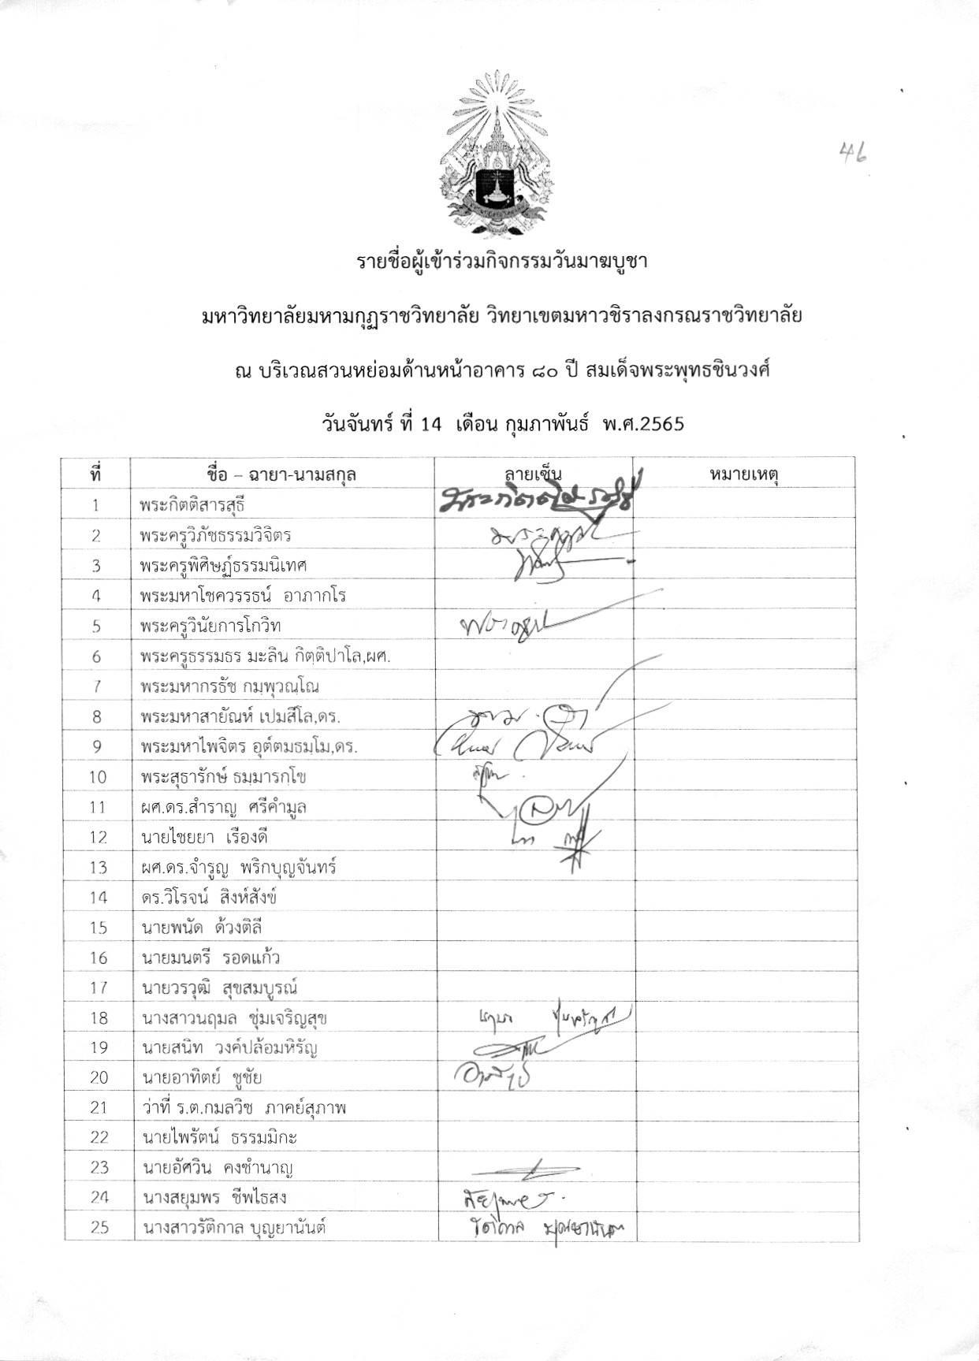
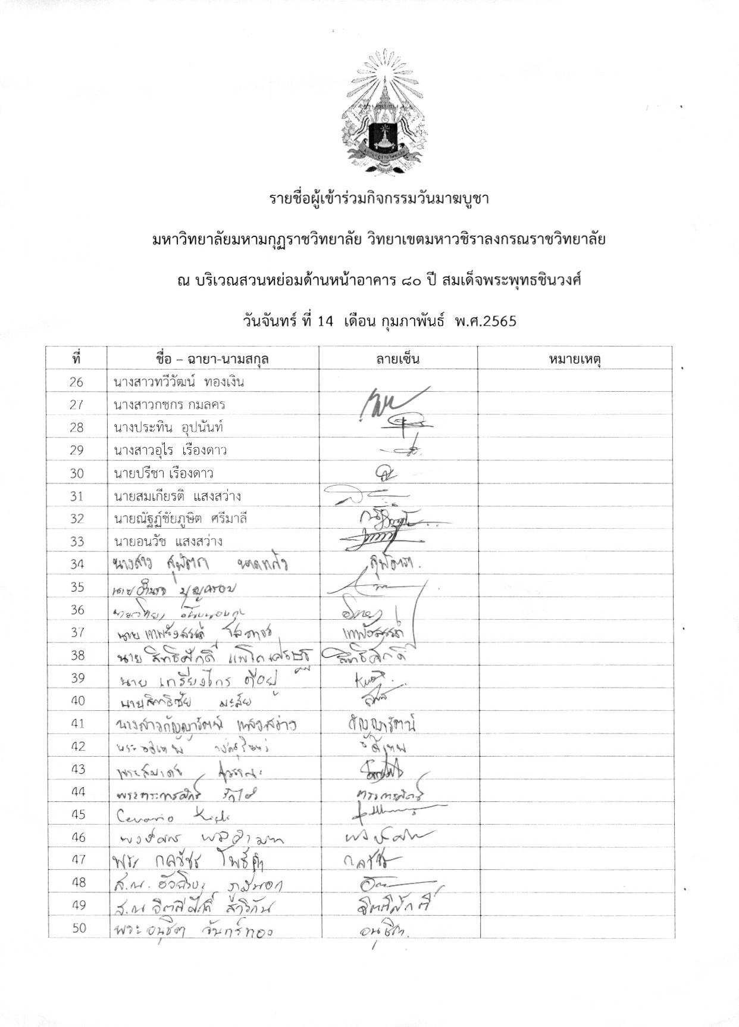
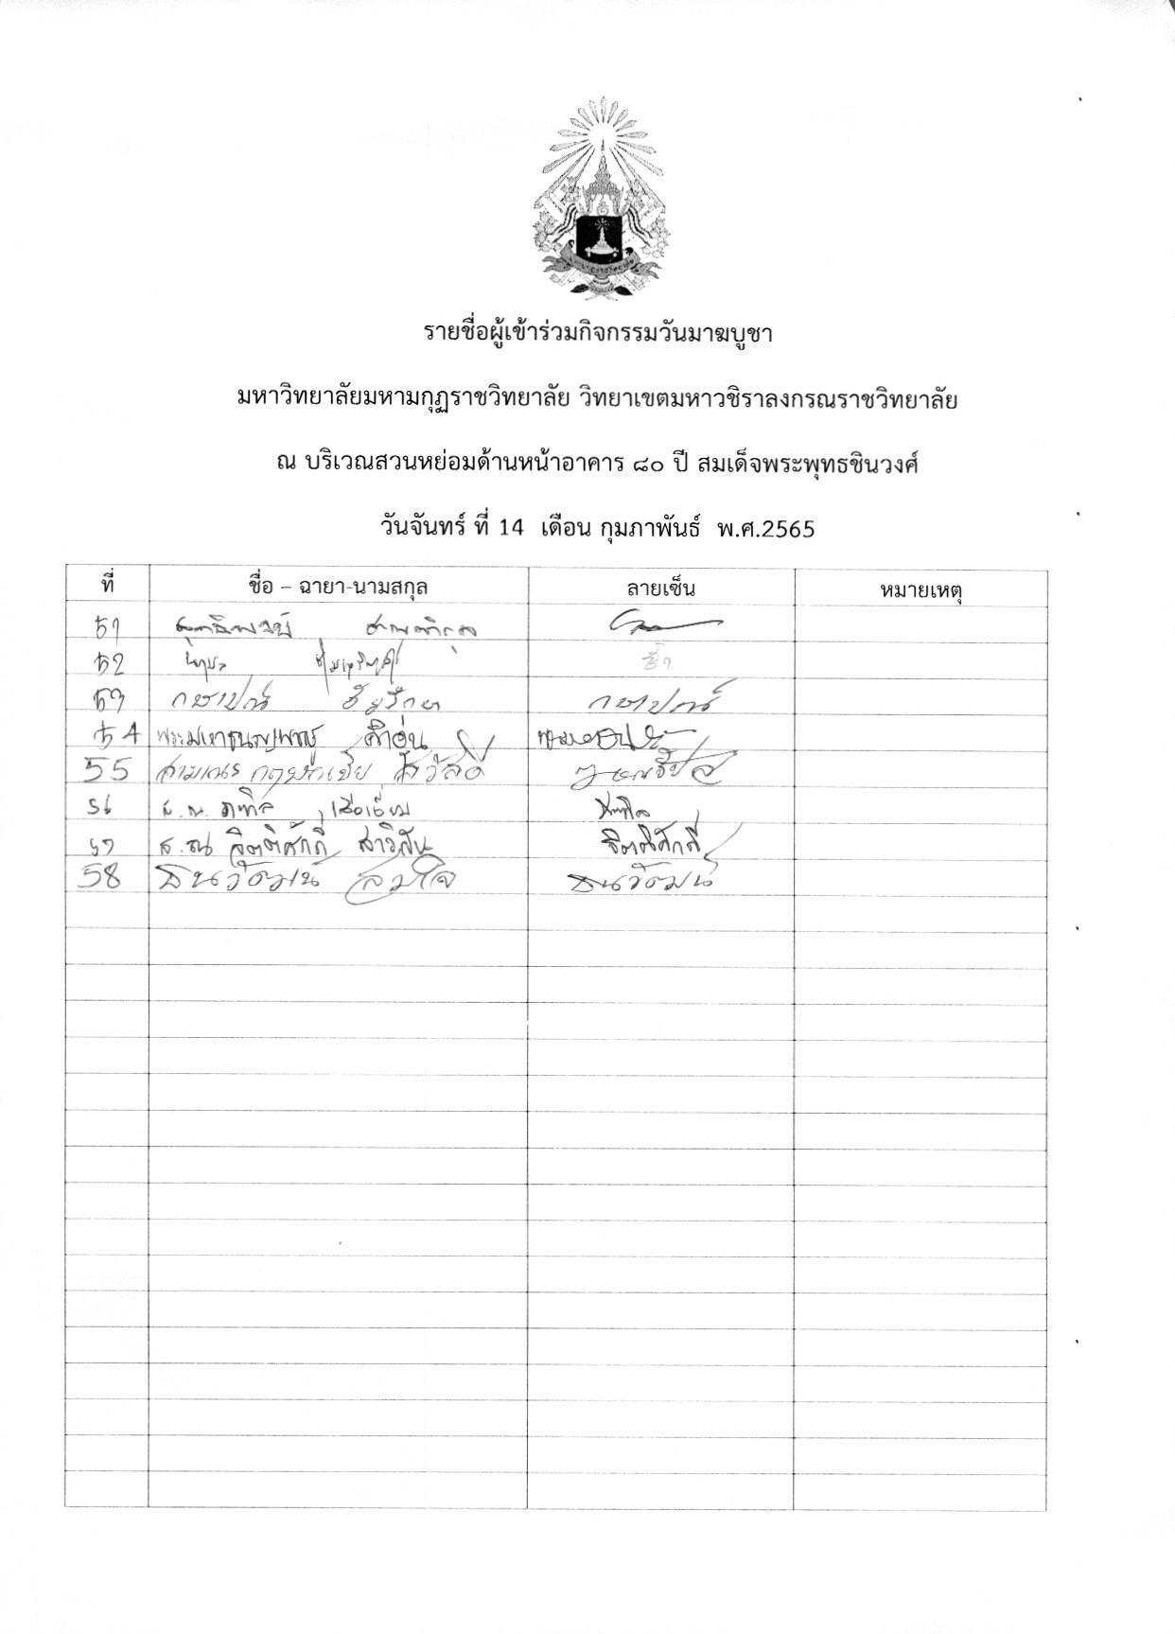

แบบประเมินผลประเพณีวันสำคัญของชาติและศาสนา “วันมาฆบูชา” ประจำปี 2565
มหาวิทยาลัยมหามกุฏราชวิทยาลัย วิทยาเขตมหาวชิราลงกรณราชวิทยาลัย
ต.สนับทึบ อ.วังน้อย จ.พระนครศรีอยุธยา
วันที่ 14 กุมภาพันธ์ พ.ศ. 2565
*********************************

ตอนที่ 1 ข้อมูลทั่วไปของผู้ตอบแบบสอบถาม
คำชี้แจง ขอให้ท่านใส่เครื่องหมาย / ในช่องที่ตรงกับสถานภาพปัจจุบันของท่าน
- สถานภาพ
( ) นักศึกษา ( ) ครู อาจารย์ ( ) เจ้าหน้าที่
- เพศ
( ) บรรพชิต ( ) ชาย ( ) หญิง

ตอนที่ 2 ความพึงพอใจเกี่ยวกับการจัดโครงการ
คำชี้แจง ขอให้ท่านใส่เครื่องหาย / ลงในช่องด้านขวามือของท่าน ที่ท่านเห็นว่าตรงกับความคิดเห็นและพึงพอใจของท่านมากที่สุด
5 หมายถึง พอใจมากที่สุด 4 หมายถึง พอใจ
3 หมายถึง พอใจปานกลาง 2 หมายถึง พอใจน้อย
1 หมายถึง พอใจน้อยที่สุด

ที่ | รายการประเมิน | มากที่สุด | มาก | ปานกลาง | น้อย | น้อยที่สุด
1 | หมวดบรรลุวัตถุประสงค์
 | 1.1 ท่านได้ทำกิจกรรมด้านทำนุบำรุงศิลปวัฒนธรรมร่วมกัน
 | 1.2 ท่านได้ทำกิจกรรมส่งเสริมทักษะความรู้ในทางวิชาการพระพุทธศาสนาร่วมกัน
 | 1.3 มีคุณธรรม จริยธรรม ร่วมกันประกาศพุทธธรรมผ่านกิจกรรมทางพุทธศาสนา
2 | หมวดกิจกรรม
 | 2.1 สถานที่จัดกิจกรรมมีความเหมาะสม
 | 2.2 ระยะเวลาในการจัดกิจกรรมมีความเหมาะสม
 | 2.3 ความประทับใจโดยภาพรวมของกิจกรรม

ขอขอบคุณผู้ตอบแบบสอบถามทุกท่าน

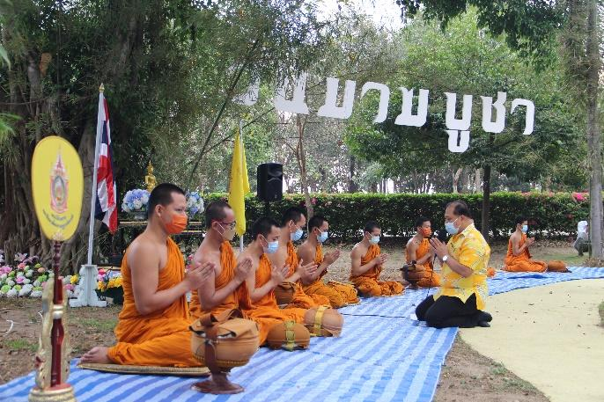 | 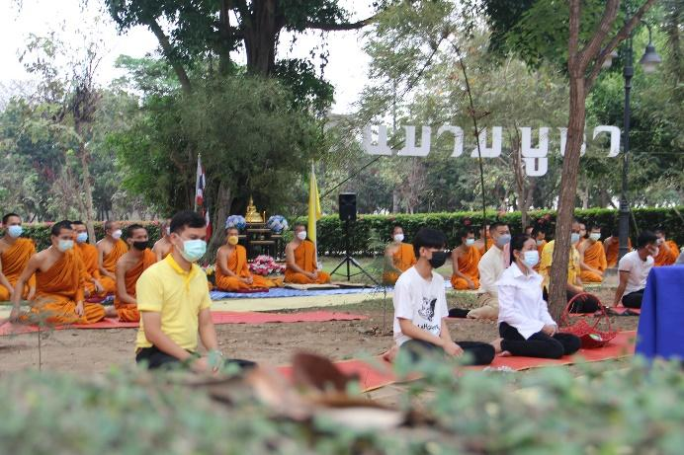
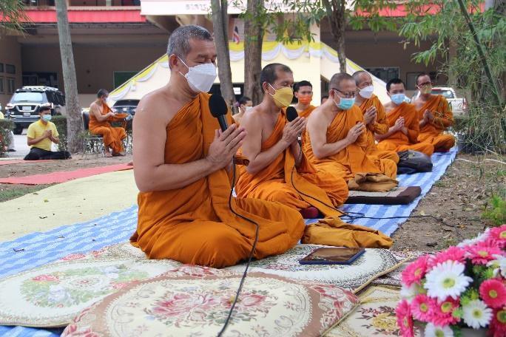 | 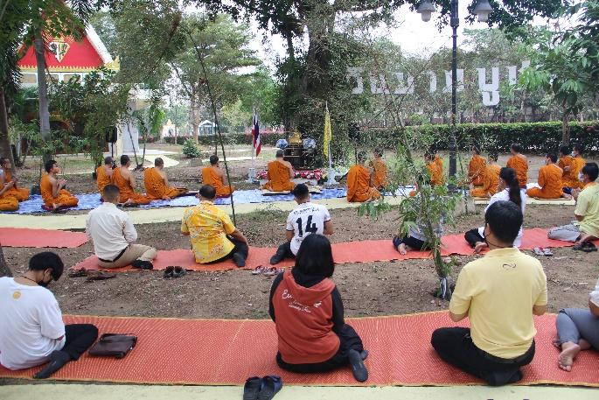
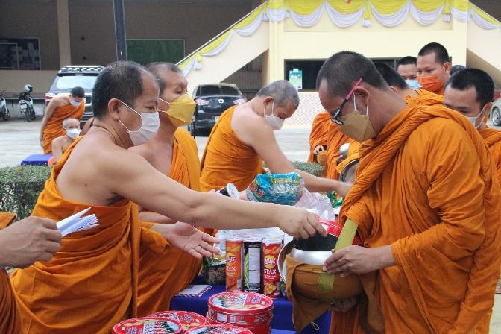 | 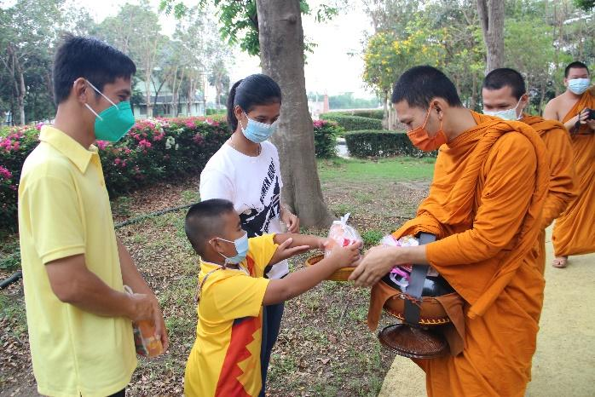
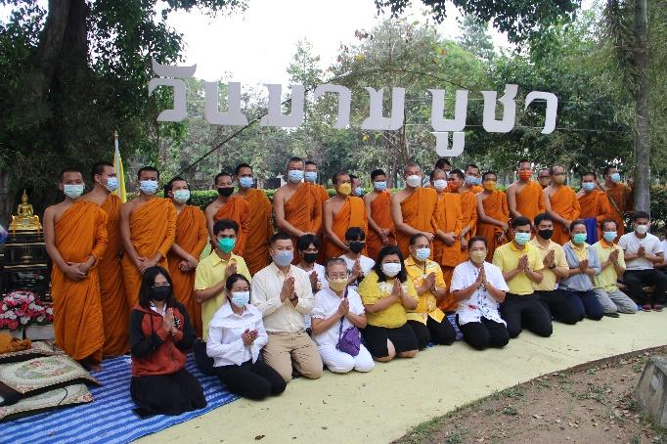 | 